5. Einheit: Auf den Spuren des Heiligen Martin in Eisenstadt
Ein Lehrausgang zum Martinsdom in Eisenstadt sollte auf Spuren Martins in unserer Umgebung aufmerksam machen.
Alle besichtigten Darstellungen wurden zunächst genau betrachtet Dabei begleiteten uns die Fragen: „Was siehst du?“, „Welche Geschichte könnte das Bild beziehungsweise die Statue erzählen?“, „Was fällt dir besonders auf?“ und „Was gefällt dir daran sehr gut?“ Wieder wurde der persönliche Bezug in den Vordergrund gerückt.
Gleich beim Eintreffen fiel den Kindern die große „Heilige Pforte“ ins Auge, die vor dem Eingang des Doms platziert war. Die Schülerinnen und Schüler wurden angehalten, Überlegungen und Ideen zu sammeln, was dieser besondere Eingang darstellen könnte. Es dauerte nicht lange, bis sie das Symbol der Mantelteilung erkannten. Auch die Symbolik des Kreuzes und des Schwertes war bald geklärt. Währenddessen gesellte sich ein Überraschungsgast zu der Klasse, nämlich Generalvikar Mag.Martin Korpitsch, durch seinen Namenspatron eine lebendige Spur Martins. Dieser schöne Zufall wurde genutzt, um den Schülerinnen und Schülern die Hintergründe der Pforte, bezogen auf das Jubiläumsjahr 1700 Jahre St. Martin, näherzubringen. Nach dem Input durften die Kinder die Pforte durchschreiten. Dabei sollten sie die „Anleitung“ des Durchschreitens beachten, die der Künstler beabsichtige. Im Inneren des Doms angekommen, wurde kurz besprochen, wie es sich anfühlte, die Pforte zu durchschreiten, und welche Bedeutung der Spiegel beim Durchgehen haben könnte.
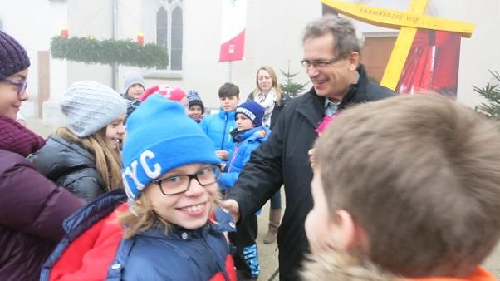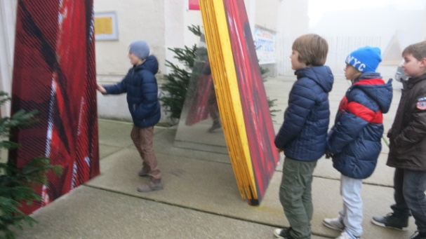

Im Inneren der Domkirche angelangt, zog es die Kinder zu einer besonderen vergoldeten Monstranz, die eine gewisse Ähnlichkeit mit der Pforte aufwies. Wieder wurden Hintergründe und der Grund der Entstehung dieser Monstranz besprochen. Ganz besonders interessant war die Mitte der Monstranz, die einen Kreis mit einer Gravur beinhaltete (siehe Unterkapitel „Martinsmonstranz“). Auch wurde darüber diskutiert, welche Bedeutung diese Reliquie wohl haben und welche Botschaft sie vermitteln könnte. Jedes Kind durfte im Anschluss einzeln vor die Martinsmonstranz treten und sie genauer betrachten und verehren.
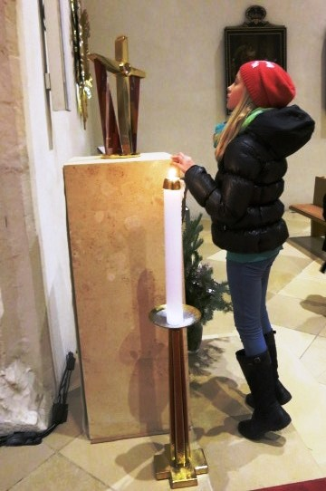

Daraufhin sollten die Volksschulkinder weitere Spuren des Heiligen Martins im Dom suchen. Bereits nach kurzer Zeit erblickten sie ein großes Gemälde, und zwar gleich neben dem Eingang.
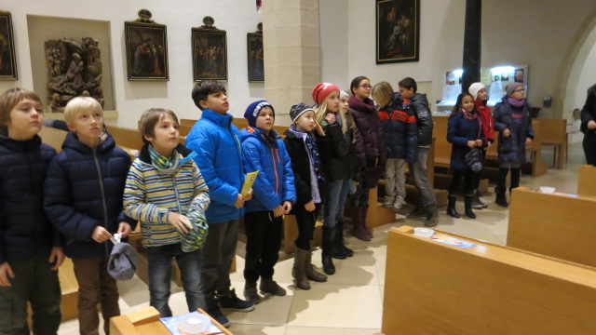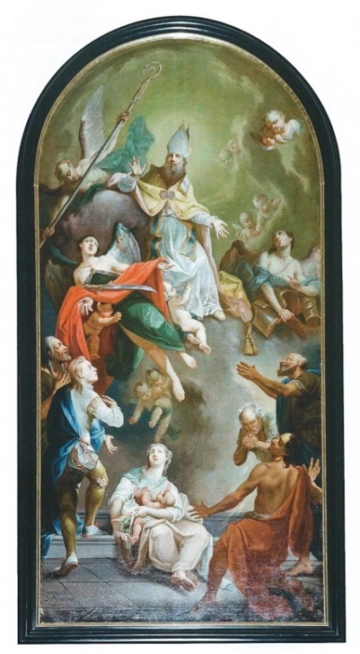
Apotheose des Heiligen Martin von Stephan Dofmeister von 1777, früher Hochaltar im Dom

Das Bild „Himmelfahrt“ wurde genau betrachtet. Es wurde darüber diskutiert, was wohl der Künstler mit diesem Bild zum Ausdruck bringen wollte. Ebenfalls wurde darüber gerätselt, welche auf den Heiligen Martin bezogene Geschichten in diesem Bild zu finden sind. Die Kinder erkannten so einige Handlungen aus Martins Leben, wie zum Beispiel die Mantelteilung mit dem Bettler und Martin als Bischof, und wieder wurde der Bezug zu jedem einzelnen Schüler hergestellt, indem persönliche Fragen reflektiert wurden.

Die letzte Spur des Heiligen Martin führte die Lerngruppe wieder aus dem Dom. Beim Verlassen der Domkirche durch das Westportal entdeckten die Schülerinnen und Schüler nach einer Rechtsdrehung eine riesige Statue des Heiligen. Die Statue wurde inspiziert, und es wurde festgestellt, dass es sich auch bei dieser Darstellung um den Patron der eben besichtigten Domkirche als Bischof und die allseits bekannte Mantelteilungsszene handelte. Jedes der Kinder kannte diese Szene, ohne sie in den vorhergehenden Einheiten besprochen zu haben.
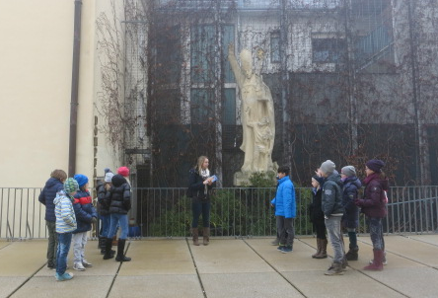

Nach der Besichtigung der „Spuren des Heiligen Martin“ hatten die Schülerinnen und Schüler die Idee, die Handlung der „Mantelteilung“ nachzuspielen, da sie der Ort an die Begegnung mit dem Bettler erinnerte. Nach einer kurzen Besprechung und der Aufteilung in zwei Gruppen konnten sich die Kinder für das Rollenspiel vorbereiten. Dabei durften sie ihrer Fantasie und Kreativität freien Lauf lassen. Dementsprechend brillant waren die Resultate. Eine der Gruppen stellte die Szene vor der Martinsstatue nach. Die andere Gruppe entschied sich für die Heilige Pforte und verwendete diese gleichzeitig als Stadttor.
